电子科技大学信息与软件工程学院

**实 验 报 告**

学 号 2017221302024

姓 名 张妍

（实验） 课程名称 面向对象的程序设计（Java）

理论教师 周帆

实验教师 何中海

**电子科技大学教务处制表**

**电 子 科 技 大 学**

**实 验 报 告**

**学生姓名：张妍 学号：2017221302024 指导教师：何中海**

**实验地点：软件学院楼304 实验时间：2018.12.09**

**一、实验名称：**JDK使用及Java基础

**二、实验学时：**2

**三、实验目的：**

熟悉JDK安装和参数方法；熟悉Java的基本结构，变量，数组，数据类型。

**四、实验原理：**

JAVA程序分为两大类型：

1、一类是由JAVA解释器控制执行的JAVA application，它可以在任何装有JVM的计算机上运行；

2、另一类是嵌入到Web页面中，由Java兼容浏览器控制执行的Java applet，它是一种“寄生”运行方式，它要依赖HTML文件以及Web浏览器（现在基本淘汰）。

Java application是可独立运行的Java程序，它由一个或多个类组成，其中必须有一个类中定义了main()方法，main()方法就像C语言的main方法一样是Java application运行的起始点。

要实现application程序从编写到运行目的，则需要按下列步骤进行:

1.首先创建一个Java的application源程序(.java文件)

为创建一个名为HelloWorldApp.java的文件，则可在任何字符编辑器上输入并保存下列Java源程序代码:

class HelloWorldApp {

public static void main(String args[]){

System.out.println("Hello, Java World !");

}//end of main method

}//end of class

其实质是创建一个名为HelloWorldApp 类，并把它保存在与它相同名字的文件中(即HelloWorldAppjava文件)。

注意: main()方法是一个特殊方法，所以它的方法头必须按下面的格式书写:

public static void main(String[] args)

上例中的main方法中只有一个语句:

System.out.println("Hello, Java World !");

这个语句是把字符串"Hello, Java World !”输出到系统的标准输出上，例如系统屏幕。其中System是系统类的对象; out是System对象中的一个域，也是一个对象，表示“标准输出”: println是out对象的一个方法，其作用是在系统标准输出上显示形参里指定格式的字符串，并回车换行。

2.第二步是对已创建好的Java源程序(java)进行编译。

该步骤是用Java编译器对Java源程序(.java)进行编译生成对应的字节代码程序(.class)。如果编译成功，会得到一个有相同文件名的带.class扩展名的字节码文件。

其命令格式如下:

javac HelloWorldApp.java

如果编译中不出现错误，将会得到一个名为HelloWorldApp.class文件。编译选项使用的是缺省方式。

3.最后就可以解释执行已编译成功的字节码程序(.class)

用Java解释器java对Java字节码程序(.class)解释执行。

在上例得到的HelloWorldApp.class文件，现在可以用Java解释执行了，其命令格式下:

java HelloWorldApp

运行的结果，将会在标准输出设备上输出:

Hello, Java World !

Java解释器在解释执行时，解释处理的是类名，而不是文件名，所以在解释器java面跟随的是类名，而不能写成文件名的形式(HelloWorldApp.class)。其选项也使用的缺省方式。

**五、实验内容：**

1. 完成第一章习题5，6编程。
2. 完成第二章习题7编程。
3. 编写程序，计算一个整数的各位数字之和，例如，整数20170925，则计算并显示2+0+1+7+0+9+2+5的值。
4. 打印输出斐波拉契数列。

**六、实验器材（设备、元器件）：**

PC机，IDEA，JavaEE

**七、实验步骤：**

1. 在IDEA中创建工程

2、编辑程序

3、编译程序

4、调试程序

5、运行程序，得到结果并分析

本实验4个小题目都分别按上述步骤进行

**八、实验结果与分析（含重要数据结果分析或核心代码流程分析）**

1. 完成第一章习题5，6编程。

|  |
| --- |
| package chapter2test5;  public class Chapter2test5 {     public static void main (String []args){         System.out.println("Welcome to Java World!");     } } |

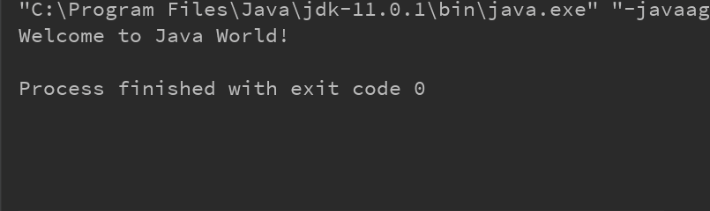

第6题

|  |
| --- |
| Import java.applet.Applet;  Import java.awt.Graphics;  Public class HelloJavaApp extends Applet{  Public void paint (Graphics g){  g.drawString(“Welcome to Java applet World”,50,25);  }  } |

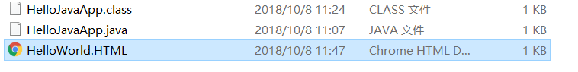

1. 完成第二章习题7编程。

|  |
| --- |
| package chapter2test7;  public class Chapter2test7 {  public static void main(String []args){  for(int i=1;i<10;i++){  for(int j=1;j<=i;j++){  System.out.print(j+"*"+i+"="+(i*j)+"\t");  }  System.out.print("\n");  }  }  } |

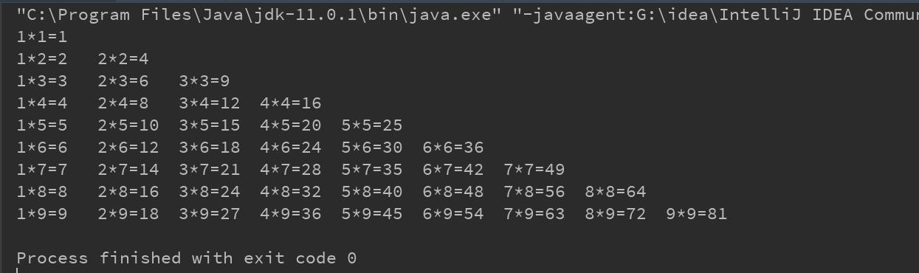

3、编写程序，计算一个整数的各位数字之和，例如，整数20170925，则计算并显示2+0+1+7+0+9+2+5的值。

|  |
| --- |
| import java.util.Scanner;  import java.util.Scanner;  public class Sumoflong {  public static void main(String[] args){  System.out.println("请输入一个数字");  Scanner scandata = new Scanner(System.in);  int data=scandata.nextInt();  int a=0;  for(;data!=0;){  a=a+data%10;  data=data/10;  }  System.out.println(a);  }  } |

4、打印输出斐波拉契数列。

|  |
| --- |
| package Fibonacci;  public class Fibonacci {  public static void main(String []args){  int i=1,j=2,k;  System.out.println(i);  for(;j<50;){  System.out.println(i+j);  k=i;  i=j;  j=k+j;  }  }  } |

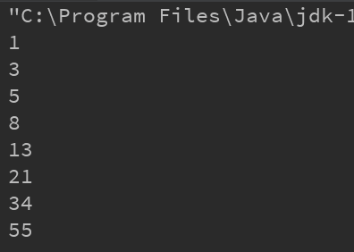

**九、总结及心得体会：**

第一个实验是对Java的基本操作，非常简单，java语言与C语言有着很大的相似之处，在第一个实验中体现的很明显，比如斐波那契数列。

**十、对本实验过程及方法、手段的改进建议：**

我发现每次打System.out,println这一重复很多次的代码繁琐浪费时间，所以在网上找到快捷键方式sout加tab键直接打出这一行代码，简单好用

**报告评分：**

**指导教师签字：**